【新】改正後大阪府国民健康保険運営方針 | 【旧】現行大阪府国民健康保険運営方針  資料１－４
序章  第１ 基本的事項  １ 策定の目的  （略）  こうした中、持続可能な医療保険制度を構築するための国民健康保険法等の一部を改正する法律（平成27年法律第31号）により、平成30年度から、都道府県が、市町村とともに国民健康保険の運営を担い、国民健康保険の財政運営の責任主体として、安定的な財政運営や効率的な事業の確保などの事業運営において中心的な役割を担うことにより、国民健康保険制度の安定化を図ることとされた。大阪府（以下「府」という。）においては、平成30年度から令和５年度までの激変緩和措置期間を経て、令和６年度に、全国に先駆けて保険料水準の完全統一を達成した。  この大阪府国民健康保険運営方針（以下「運営方針」という。）は、保険料水準完全統一後の国保運営において、府と43市町村の国保が「大阪府で一つの国保」として一体となり、共通認識のもと、持続可能で安定的な国民健康保険制度を運営できるよう、基本的な考え方を共有するための方針として策定するものである。  ２ （略）  ３ 策定年月日  令和５年12月19日  （令和７年12月25日一部改定）  （令和８年12月●日一部改定）  ４ （略）  ５ 運営方針の進捗管理及び検証・見直し  （略）  また、府・代表市町村等で構成する大阪府・市町村国民健康保険広域化調整会議（同会議のもとのワーキング・グループを含む。以下「調整会議」という。）において、策定後、３年をめどに把握・分析、評価をすることにより検証を行い、その結果に基づいて、大阪府国民健康保険運営協議会の意見を聴きながら、必要に応じて運営方針の見直しを行う。（策定後３年にあたる令和８年度に中間見直しを実施）  第２ 府における国民健康保険制度の運営に関する基本的な考え方  １ 国民健康保険制度のあるべき姿  （略）  また、国保法第４条において、国民健康保険事業の運営が健全に行われるよう、国が各般の措置を講ずるとともに、保健、医療及び福祉に関する施策を積極的に推進する旨規定されている。  なお、これまでの制度改革は、安定的かつ持続可能な医療保険制度の構築に向けた通過点である。将来にわたり国民皆保険を堅持していくために、保険料水準統一後の次の段階として、「統一保険料率を都道府県で一元的に定めるための法令改正等」の制度見直しが必要である。その上で、最終的な到達点として、構造的課題の解決に向けた「医療保険制度の一本化に向けた抜本的な制度改革」の実現をめざす。一本化実現までの間は、制度設計に責任を持つ国に対し、財政基盤強化のためのさらなる公費の拡充及び新たな財政支援を求めていく。  ２・３ （略）  第一章 保険財政の安定的運営  第１ 国民健康保険の医療に要する費用及び財政の見通し  １ 医療費の動向と将来の見通し  （１）府の人口  総務省人口推計によると、府の総人口は、令和６年10月１日現在で約875万７千人、65歳以上の高齢者人口は約241万８千人となっている。  府の高齢化率（65歳以上の人口）は、令和６年10月1日時点では27.6％であり、全国の高齢化率29.3％より1.7ポイント低いものの、令和12年（2030年）には65歳以上の高齢者が約246万人（29.2％）に、また、高齢者人口がピークとされる令和22年（2040年）には約269万３千人（34.2％）になると推計されており、今後も高齢化が進行する見込みのもと、将来的に医療ニーズのさらなる増加が見込まれる。  また、令和６年の70歳以上人口は、約197万５千人（22.6％）であり、令和12年（2030年）には約193万８千人（23.0％）、令和22年（2040年）には約201万７千人（25.6％）と見込まれる。  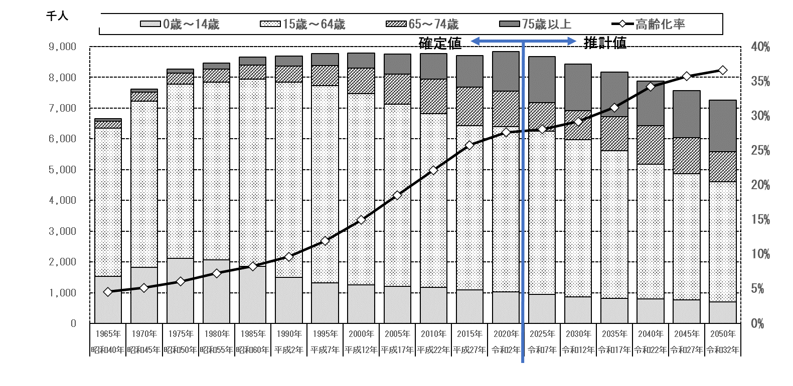  図１ 府の高齢者数・高齢化率の推移  出典：総務省 人口推計・国立社会保障・人口問題研究所 将来推計  人口（令和５年推計）  （２）市町村国保の概要  ① 保険者数、世帯数及び被保険者数  府内市町村国保の保険者数は43で、被保険者数の規模別にみた内訳は表１のとおりである。  表２のとおり、国保加入世帯数は、令和６年度の年間平均で、約113万１千世帯であり、令和５年度より2.8％減少している。  また、被保険者数は、令和６年度の年間平均で約161万人であり、令和５年度より4.6％減少した。  表１ 府内市町村国保の保険者数（被保険者数規模別、令和８年３月末現在）  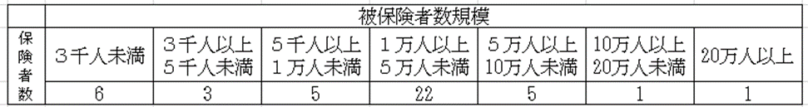  （府健康医療部健康推進室国民健康保険課調査）  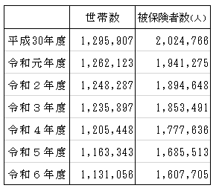  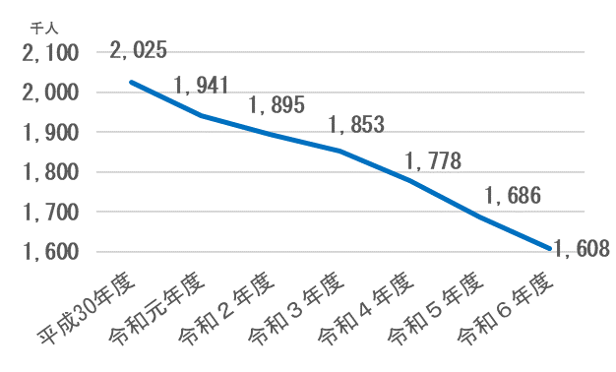  表２ 府内市町村国保の加入世帯数及び被保険者数（年間平均）  （府健康医療部健康推進室国民健康保険課調査）  ② 被保険者の年齢構成状況  表３のとおり、令和６年10月１日現在における75歳未満の府人口は約729万９千人で、それに対する市町村国保の被保険者数は約160万７千人と、府人口の22.0％が国保に加入していることになる。年齢構成別（５歳階級別）にみると、65歳以上の国保加入率が特に高くなっている。  また、図２のとおり、65歳から74歳までの被保険者が国保全体に占める割合は令和６年で36.0％となっており、令和３年の40.1％をピークに減少しているものの、全国の高齢化率である29.3％より高くなっている。  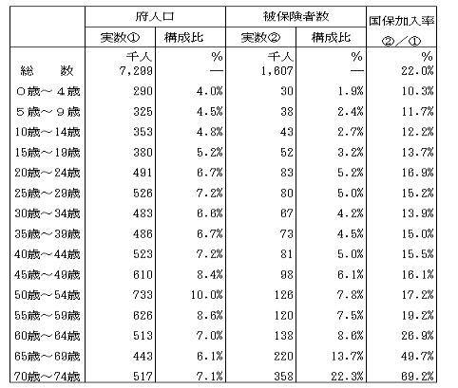  表３ 府の人口及び市町村国保の被保険者の年齢構成（令和６年９月末現在）  ※府人口は、令和６年10月１日現在人口推計（総務省統計局）による。  （府健康医療部健康推進室国民健康保険課調査）  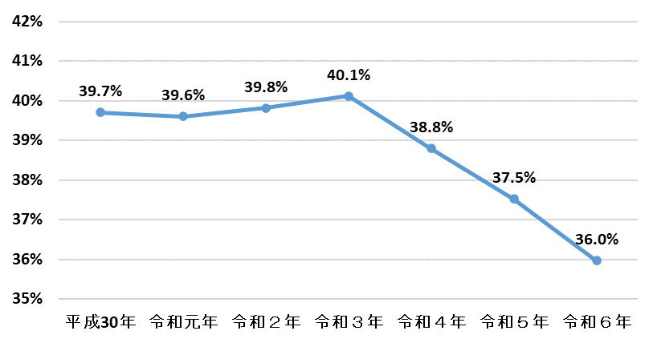  図２ 府内市町村国保における65歳以上被保険者の占める割合の推移（各年９月末現在）  （府健康医療部健康推進室国民健康保険課調査）  （３）医療費の動向  図３のとおり、令和５年度の府内市町村国保における医療費総額は約6,927億２千万円で、前年度と比較して、約292億７千万円（4.1％）の減少となった。  一方で、一人当たり医療費は約41万１千円で、前年度に比べ約６千円（1.6％）増加した（図６－１）。  年齢階級別にみると、令和５年度は、65歳未満がおよそ2,952億４千万円（42.7％）、65歳以上が約3,974億８千万円（57.3％）となっている（表４、図４）。  また、図５のとおり、65歳以上の医療費は、医療費総額（図３）の傾向と同様に、令和３年度は令和２年度に比べ増加したものの、令和元年度と比較すると減少しており、全体の傾向としては平成30年度以降、減少が続いている。  ５歳ごとの年齢階級別では、一人当たり医療費が最も低いのは20～24歳で102,634円、最も高いのは70～74歳で662,862円となっており、約6.5倍の格差が生じている（図６－２）。  府の医科主要疾病別医療費において、患者数が多い点や一人当たり医療費が高いという要因から、市町村国保の入院外医療費は、図７のとおり、悪性新生物、筋骨格系疾患、腎不全、糖尿病の割合が大きく、入院医療費は、図８のとおり、悪性新生物、筋骨格系疾患、心疾患、精神・神経科の割合が大きいという特徴がある。  図３ 府内市町村国保における医療費総額の推移  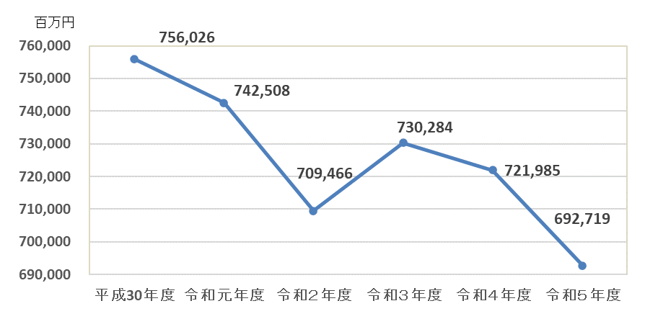  出典：厚生労働省 医療給付実態調査  表４ 府内市町村国保における年齢階級別医療費（令和５年度）  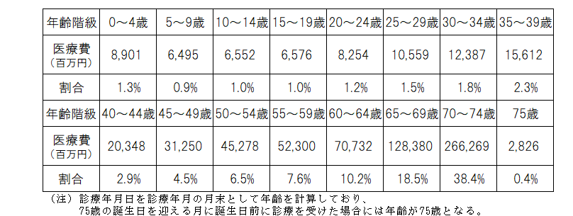  出典：厚生労働省 医療給付実態調査  図４ 府内市町村国保における年齢階級別医療費割合（令和５年度）  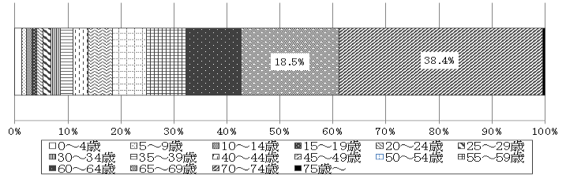  出典：厚生労働省 医療給付実態調査  図５ 府内市町村国保における65歳以上医療費の推移  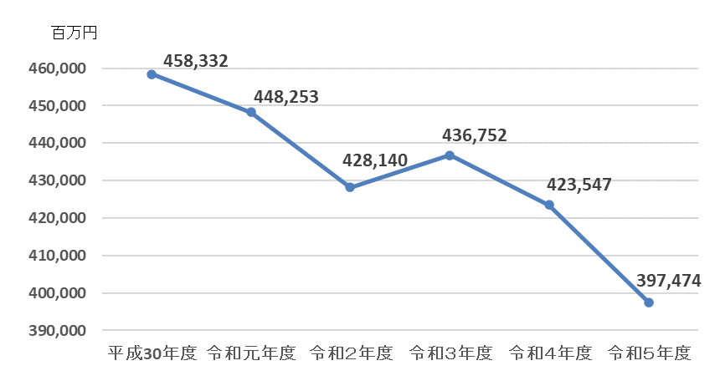  出典：厚生労働省 医療給付実態調査  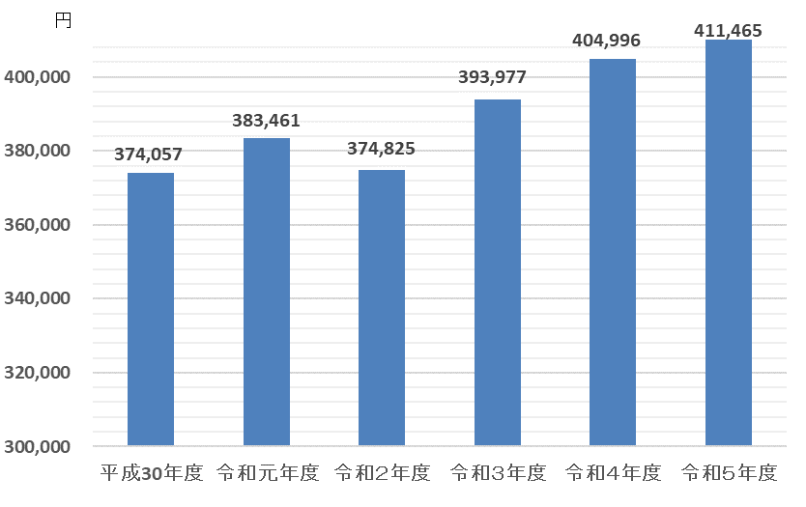  図６－１ 府内市町村国保における一人当たり医療費の推移  出典：厚生労働省 国民健康保険実態調査・医療給付実態調査  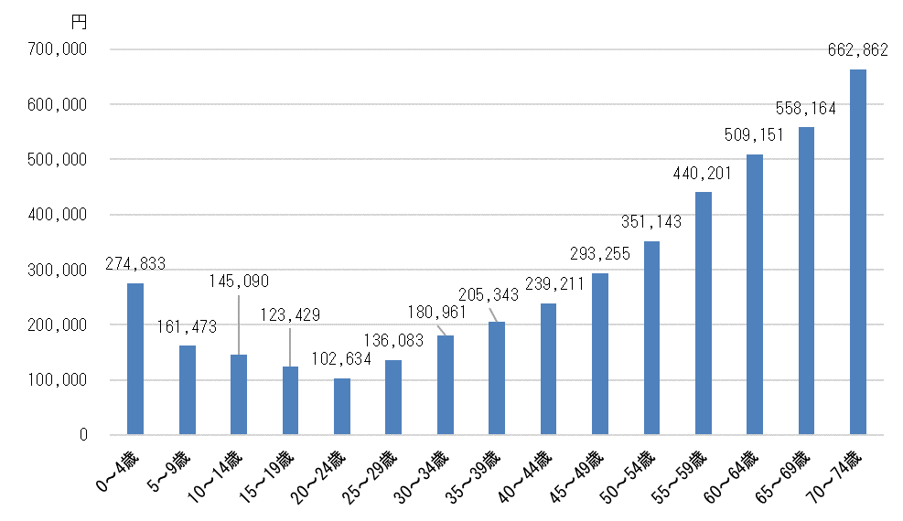  図６－２ 府内市町村国保における年齢階級別一人当たり医療費（令和５年度）  出典：厚生労働省 国民健康保険実態調査・医療給付実態調査  図７ 医科主要疾病別 患者数構成・医療費構成（入院外）  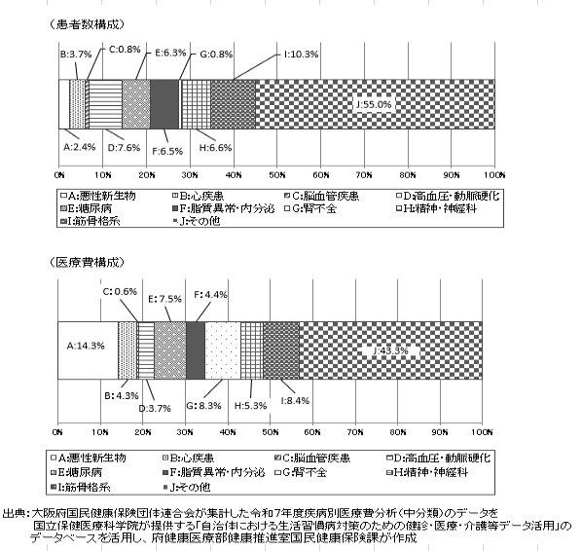  図８ 医科主要疾病別 患者数構成・医療費構成（入院）  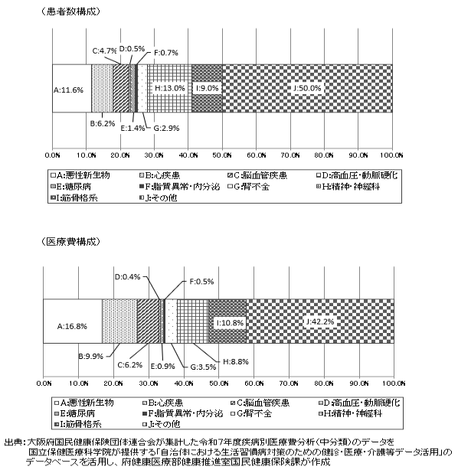  （４）将来の国民健康保険財政の見通し  中長期的に安定的な国保財政を運営していくためには、これまでの医療費の動向を把握し、将来の国保財政の見通しを示すことが重要である。以下は、第４期医療費適正化計画の計画期間の最終年度である令和11年度までの市町村国保における医療費の見通しを推計したものである。  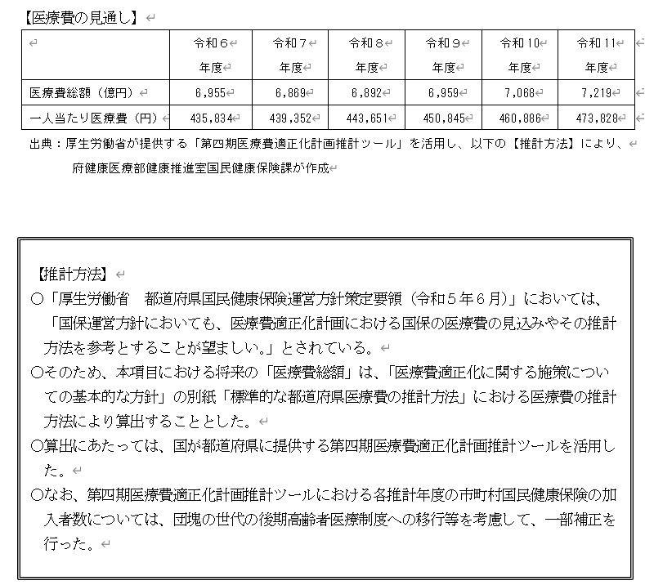  なお、国民健康保険中央会の医療費速報によると、府内市町村国保の医療費について、令和６年度は約6,752億９千万円、一人当たり医療費は約42万１千円となり、令和７年度は約6,623億２千万円、一人当たり医療費は約42万９千円であった。速報値ではあるが、医療費実績が上記医療費の見通し（推計値）よりも低い傾向を示している。  一方で、令和８年度には診療報酬改定など、医療費の増加要因が見込まれるため、引き続き、動向を注視する必要がある。  ２ 財政収支の改善に係る基本的な考え方  （１）市町村国保の現状  国民健康保険は、被用者保険と比べて年齢構成が高く、医療費水準が高いことに加え、低所得者が多いという構造的な課題を抱えている。  そうした中、平成30年度決算から令和７年度決算にかけて、繰上充用金を計上する保険者は43保険者のうち７保険者から１保険者となり、繰上充用金の額は約46億円から約５億円へ改善している。  また、法定外一般会計繰入については、平成30年度決算から令和７年度決算にかけて、総額は約42億円から約13億円へ減少し、令和７年度には41保険者が行った（表５）。  図９ 府内市町村国保の繰上充用金の額の推移  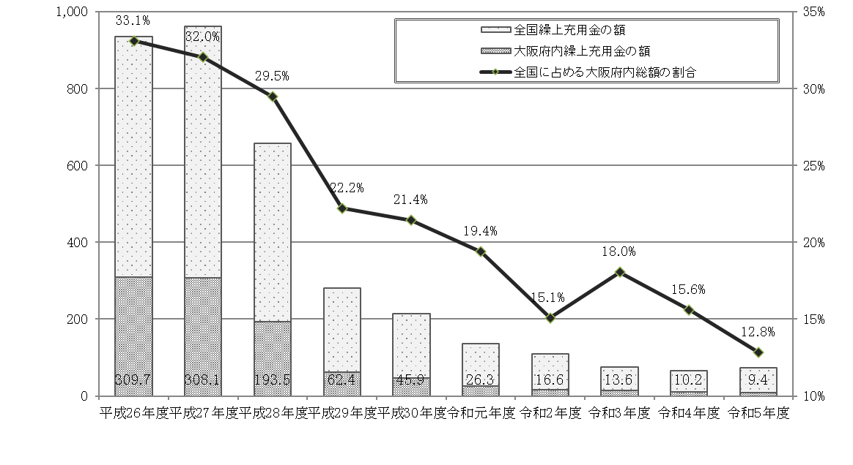  出典：厚生労働省 国民健康保険事業年報  図10 都道府県別繰上充用金の額  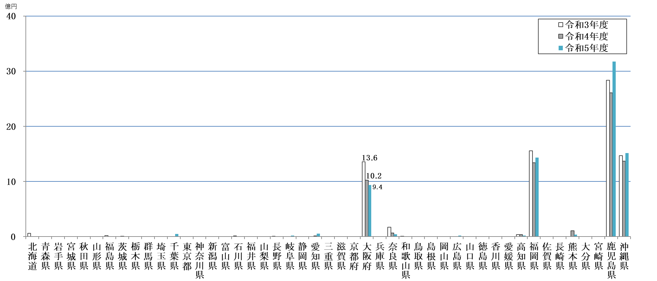  出典：厚生労働省 国民健康保険事業年報  表５ 府内市町村国保の法定外一般会計繰入の状況（令和７年度）  （単位：千円）  （府健康医療部健康推進室国民健康保険課調査）  ※令和７年度の数値は速報値。  ※図９、図10については、国公表資料（直近公表分：令和５年度）に基づいて作成。  （２）財政収支の改善に係る基本的な考え方  国保財政を安定的に運営していくためには、国民健康保険が一会計年度単位で行う短期保険であることから、原則として、必要な支出を保険料や国庫負担金などにより賄うことで、当該年度の国民健康保険特別会計において収支が均衡していることが必要である。  これまで、市町村において行われてきた決算補填等を目的とする法定外一般会計繰入及び繰上充用については、国民健康保険事業費納付金（以下「事業費納付金」という。）及び国民健康保険保険給付費等交付金（以下「保険給付費等交付金」という。）の仕組みにより、保険給付に必要な費用は全額市町村に支払われることや財政安定化基金が設置されていることを踏まえ、原則、新たに行わないこととする。その上で、収納率の向上や医療費適正化の取組等により、各市町村の国民健康保険特別会計における財政の均衡を保ち、安定的な国保財政の運営に努めることとする。  （３）計画的に解消すべき対象としての「赤字」の範囲  ① 決算補填等を目的とする法定外一般会計繰入  次の事由による法定外一般会計繰入は、受益と負担の公平性の観点から、本来保険料を財源とするべき「名目的な赤字（解消すべき繰入）」であり、原則、令和６年度以降は行わないこととする。  （ア）～（ク） （略）  ② 繰上充用  平成30年度決算以降、新たに生じた繰上充用金は、解消すべきものとする。  なお、平成29年度決算以前に生じていた繰上充用金（以下「累積赤字」という。）については、「大阪府市町村国民健康保険赤字解消計画基準」を踏まえて策定した赤字解消計画に基づき解消をめざすものとする。  （４）赤字解消の取組、目標年次等  ① 決算補填等を目的とする法定外一般会計繰入  全保険者が解消に向けて取り組んできた結果、令和７年度決算において、決算補填等を目的とする法定外一般会計繰入を行った保険者はなく、当該繰入は解消した。  ② 平成30年度決算以降に新たに生じた繰上充用金  １保険者において、令和５年度決算で新たに繰上充用金が生じたものの、収支改善計画を策定し、計画に基づいた取組を進めた結果、令和７年度決算において解消した。  ③ 累積赤字  累積赤字のある保険者は、令和７年度決算時点で１保険者であった。当該保険者においては、令和11年度決算までの解消を目標に、下記（５）に示すとおり、今後も継続的に取組を進める。  ④ 決算補填等を目的とする法定外一般会計繰入又は繰上充用  （③を除く）が行われた場合の対応  やむを得ず、決算補填等を目的とする法定外一般会計繰入又は繰上充用を行った場合、原則、翌年度に解消するものとする。  （略）  （５）累積赤字の取扱い  累積赤字については、原則として、当該市町村が責任を持って、平成30年度まで（平成29年度決算）に解消することとしていたが、平成27年度決算の約308億円から平成29年度決算の約62億円へと大幅に改善したものの、解消には至らず、引き続き、解消に向けた取組を進めることとした。  その結果、令和７年度決算では約５億円まで縮小した。なお、累積赤字のある保険者は１保険者であり、当該保険者は、「大阪府市町村国民健康保険赤字解消計画基準」を踏まえて策定した赤字解消計画に基づき、令和11年度決算までの解消を目標に、今後も継続的に取組を進める。  その上で、累積赤字補填のための法定外一般会計繰入については、令和12年度までの解消をめざす。  累積赤字  (実質的な赤字)  平成30年度以降、累積赤字が残っている場合は、 赤字解消計画に基づき、 以下の方法により解消  ①公費・余剰財源を活用  ②一般会計繰入  累積赤字については、原則として、当該市町村が責任を持って、 平成30年度まで（平成29年度決算）に解消  （６） （略）  （７）国保財政安定化支援事業の取扱い  国保財政安定化支援事業については、国保財政の健全化及び保険料負担の平準化等に資するため、保険者の責に帰することができない特別の事情を踏まえ認められているものであり、令和６年度から実施する財政調整事業の趣旨も鑑みると、府内市町村が共通認識のもとで対応していくことが求められる。  よって、同事業の取扱いについては、「国保財政安定化支援事業に係る一般会計から国民健康保険事業特別会計への繰出しについて」（平成29年10月６日付け厚生労働省保険局国民健康保険課長通知）を踏まえ、国民健康保険財政の健全化及び保険料負担の平準化等の観点から、総務省が示す繰入れ基準額どおりとすることを基本として、各市町村の国民健康保険特別会計の状況を勘案のうえ、一般会計から国民健康保険特別会計に繰り入れるよう努めることとする。  （８） （略）  ３ 府財政安定化基金の運用  国民健康保険事業の財政の安定化のため、医療給付費増や保険料収納不足により財源不足となった場合に備え、法定外の一般会計繰入を行う必要がないよう、府が取崩又は市町村に対して貸付若しくは交付を行う財政安定化基金を、国費により府に設置した。  令和４年度からは、財政安定化基金に財政調整機能が付与され、国費により府に積み立てる分（以下「本体基金分」という。）の他に、府費により積み立てる財政調整事業分が設けられた。  加えて、本体基金分についても、令和９年度以降、国民健康保険の安定的な財政運営の確保のために特に必要があると認められる場合に取崩が可能となった。  （１）本体基金分  ① 「特別な事情」による収納不足時の交付  市町村の収納不足が生じた場合の府財政安定化基金による交付については、市町村の収納意欲の低下を招くことがないよう、法律上、「特別な事情」がある場合に限定されている。  「特別な事情」の判断については、「極めて限定的な場合」に限ることとし、交付額の割合については、収納不足額の２分の１を基本とする。  なお、「極めて限定的な場合」の考え方は、個々のケースごとに、国の意見や他都道府県の事例等を参考にしながら、府で判断する。  また、交付分の補填方法については、当該交付を受けた市町村が補填することを基本としつつ、「特別な事情」を加味しながら全市町村から意見聴取した上で、個々のケースごとに府が按分方法等について判断することとする。  ② 国民健康保険の安定的な財政運営の確保のための取崩  健康保険法等の一部を改正する法律（令和８年法律第31号）により、令和９年度以降、国民健康保険の安定的な財政運営の確保のために特に必要があると認められる場合に、政令の定めにより、取り崩すことが可能となった。  上記の法改正及び関係政令等の趣旨を踏まえ、基金の取崩については、調整会議における協議により実施する。  （２）財政調整事業分  都道府県財政安定化基金については、医療費水準の変動や前期高齢者交付金の精算等に備え、都道府県国民健康保険特別会計において決算剰余金等の留保財源が生じた場合に、都道府県内の市町村と協議の上、その一部を基金（財政調整事業分）に積み立てた上で、国民健康保険の安定的な財政運営の確保を図るために必要があると認められる場合には、財政調整事業分として積み立てた額の範囲内で基金を取り崩し、都道府県国民健康保険特別会計に繰り入れることができるとされている。  上記の考えを踏まえ、府財政安定化基金においても、同様に取り扱うこととし、同基金への積立及び府国民健康保険特別会計への繰入については、調整会議における協議により実施する。  第２ 市町村における保険料の標準的な算定方法  １～３ （略）  ４ 標準的な収納率  （略）  ※「規模別基準収納率」（基本的な考え方）  保険者努力支援制度の保険料収納率に関する評価指標の市町村規模別の区分に準じて区分を行い、当該区分の直近値と過去３か年における最高値の平均値から、１ポイントを減じた値とする。  ※「諸条件」（基本的な考え方）  （略）  ５～７ （略）  第３ 市町村における保険料の徴収の適正な実施  １ 府内市町村の現状  保険料の令和５年度の収納率について、現年度分は全国平均94.20％に対して、府平均は92.98％（全国45位）、滞納繰越分は全国平均24.32％に対して府平均は21.53％（全国34位）となっている。図11のとおり、府における収納率は近年下降傾向にあり、依然として全国平均を下回っている状況である。  また、滞納世帯割合（令和６年６月１日現在）では、全国平均11.4％に対して府平均は12.4％（全国39位）となっており、経年で見ると徐々に減少しているが、全国平均を上回っている（図12）。  令和５年度における収納対策の実施状況は、表６のとおりである。  また、口座振替率の高い市町村の保険料の収納率は、相対的に高くなっている（図13）。  図11 市町村国保の収納率の推移（全被保険者 現年分）  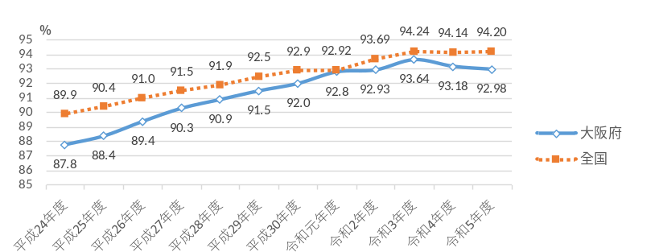  出典：厚生労働省 令和５年国民健康保険（市町村国保）の財政状況について  図12 市町村国保の滞納世帯の割合の推移  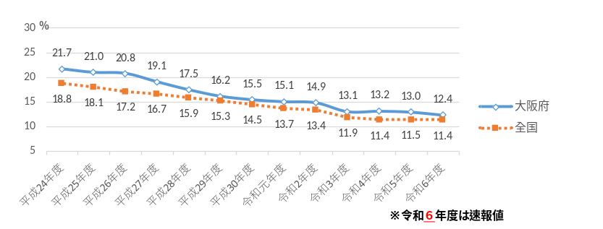  出典：厚生労働省 令和５年国民健康保険（市町村国保）の財政状況について  表６ 府内市町村国保の収納対策の実施状況（令和５年度）  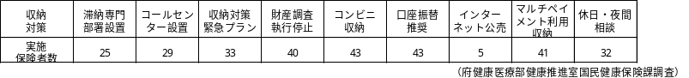  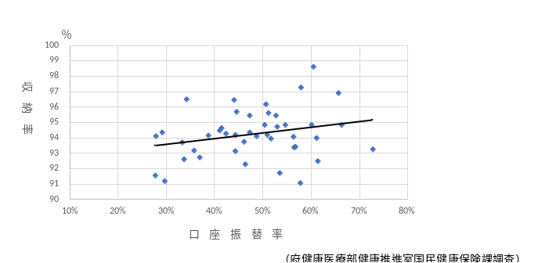  図13 府市町村国保の口座振替率と収納率（現年分）の相関（令和５年度）  ２ 収納対策  府における収納率は近年下降傾向にあり、依然として全国平均を下回っている状況であることから、保険財政の安定的な運営や公平性の確保、被保険者の保険料抑制を図るために、収納率の向上が必要不可欠である。  こうした考え方のもと、「保険料の徴収の適正な実施」を図るため、次の取組を進める。  （１）目標収納率の設定  （略）  （参考）  令和８年度保険者努力支援制度（令和６年度実績）における市町村の被保険者規模別上位３割又は上位５割に当たる収納率  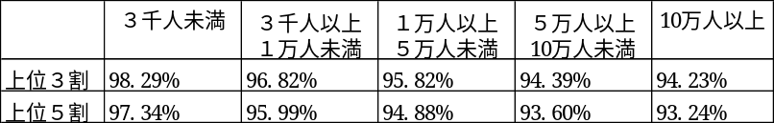  出典：厚生労働省 令和８年度保険者努力支援制度（取組評価分）評価指標について  （２）収納率向上に向けた取組  各市町村における目標収納率の達成のため、地域の実情を把握の上、以下に掲げる収納率の向上に向けた取組を進める。このうち、口座振替のさらなる推進、コンビニ収納の活用推進、収納促進に向けた広報案内、納期限経過後における督促状の速やかな発送については、全市町村で既に実施しており、今後も継続して実施していく。  また、目標収納率に達していない市町村においては、その要因分析（滞納状況、口座振替率、人員体制等）を行うとともに必要な対策の検討を進める。  なお、在留外国人への対応を含む収納率向上のために必要な効果的な取組にかかる新たな事項については、今後、国の動向等を注視しつつ調整会議において検討していく。  ① 収納方法に関する取組  ・口座振替のさらなる推進  ・コンビニ収納、ペイジー収納、スマホ決済の活用推進  ・国民健康保険への加入時の口座振替案内、決定通知書や納付書送付時の口座振替依頼書同封などの収納促進に向けた広報案内  ② （略）  ③ 他部署等との連携  ・生活保護や多重債務問題等の庁内相談窓口（税部門、福祉部門等）との連携  ・生活再建を見据えた自立支援体制の充実（就労支援部門との連携等）  （３）収納対策の体制強化に資する取組  ① （略）  ② 収納対策の全体的な底上げに向けた取組  収納対策については、各市町村における地域の実情を考慮しつつ、公平性確保や、事務の効率化・広域化の観点から、収納対策の全体的な底上げが図られるよう、滞納繰越分を含め、調整会議において検討を進め、全市町村で実施していく。  ③ （略）  第４ 市町村における保険給付の適正な実施  １ 府内市町村の現状  （略）  点検調査の財政効果額は、令和５年度実績で一人当たり全国平均を410円上回っており、財政効果率についても全国平均を0.09ポイント上回っている（表７）。  また、府国保連合会の介護給付適正化システムから提供される医療給付と介護給付との突合情報を活用したレセプト点検により、医療給付と介護給付との給付調整を行っている。  柔道整復施術療養費に係る患者調査については、41市町村（令和６年度実績）で実施し、適正給付に努めている。  この他、交通事故等、第三者（加害者）の不法行為によって生じた保険給付に関して、保険者が立て替えた医療費等を加害者等の加入する損害保険会社等に対して損害賠償請求する第三者行為求償事務については、府内全市町村で府国保連合会に求償事務を委託している。府国保連合会の受託による府内市町村における第三者行為求償の実施状況は、表８のとおりである。  表７ レセプト点検による一人当たりの財政効果額及び財政効果率（令和５年度）  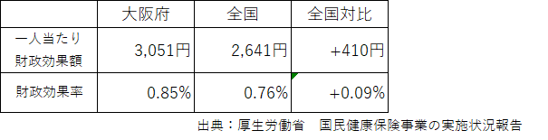  表８ 令和４年度から令和７年度第三者行為求償事務受託件数等（指定公費、助成公費含む）  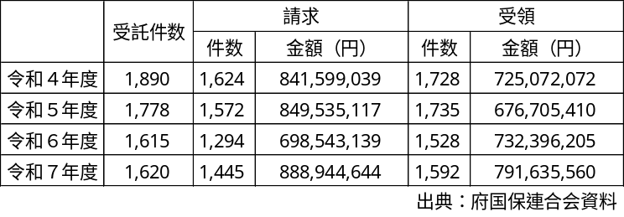  ２～５ （略）  ６ 第三者行為求償事務や過誤調整等の取組強化  （略）  （１）第三者行為求償事務の取組強化  ①～④ （略）  ⑤ 府における第三者行為求償事務の取組状況の把握、改善に向けた指導助言の実施  ⑥ 個々の市町村では対応困難な広域的かつ専門的な課題の解決に向けた府と市町村相互間の連携した対応として、府への委託化について、国の動向や他の都道府県の情報を共有するなど継続した協議の実施  （２） （略）  ７ 高額療養費の多数回該当の取扱い  （略）  - （略）  （２）高額療養費の計算方法や申請勧奨事務に係る取組の標準化  簡易申告者の所得区分の判定や勧奨状の送付など高額療養費の取扱いについては、適宜、標準化を図り実施する。  また、着実に進展している全年齢の被保険者を対象とした支給申請手続きの簡素化について、全市町村で実施していく。  ８ （略）  第二章 予防・健康づくり、医療費の適正化  第１ 医療費の適正化の取組  １ 府内市町村の現状  後発医薬品（ジェネリック医薬品）については、経済財政運営と改革の基本方針2021（いわゆる「骨太の方針21」）において、令和５年度末までに、後発医薬品の使用割合をすべての都道府県で80%以上とする目標が示された。また、厚生労働者が令和６年９月に策定した「安定供給の確保を基本として、後発医薬品を適切に使用していくためのロードマップ」では、この目標の終期を令和11年度末に延長することが示されている。後発医薬品の使用割合は、府全体、府内市町村国保ともに、全国平均を下回って推移している（表９）。  後発医薬品差額通知については、令和４年度末で府内全市町村が実施しており、「別に定める基準」で定める実施回数を満たした市町村は令和６年度で41市町村である（表10）。  重複・頻回受診者、重複投薬・多剤投与者について、抽出基準を設定し、対象者を抽出した上で、その対象者に対して個別に訪問する取組を実施している市町村は、令和７年度で重複受診が５市町村、頻回受診が５市町村、重複投薬が19市町村、多剤投与が13市町村となっている（表11）。  府内市町村国保における特定健診は平成30年度まで、特定保健指導は令和元年度まで実施率が上昇傾向にあったものの、新型コロナウイルス感染症の影響もあり、特に令和２年度は大きく減少となっており、全国平均よりも低い状況が続いている（図14）。  また、糖尿病性腎症重症化予防事業における受診勧奨プログラムを実施している市町村は、令和４年10月時点で全43市町村となり、保健指導プログラムを実施している市町村は令和７年度時点で40市町村である（表12）。  表９ 後発医薬品割合の推移（数量ベース・新指標）  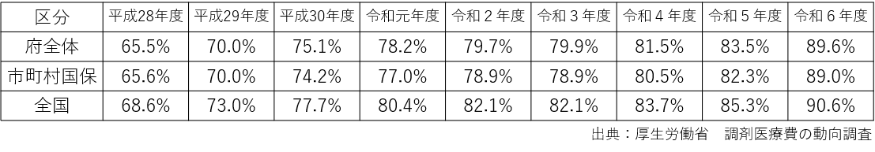  表10 府内市町村国保の後発医薬品差額通知の実施状況  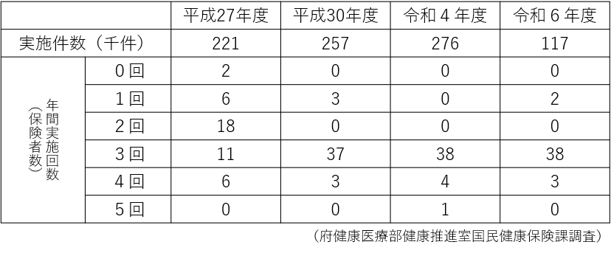  表11 重複・頻回受診者、重複投薬・多剤投与者への訪問指導の実施状況  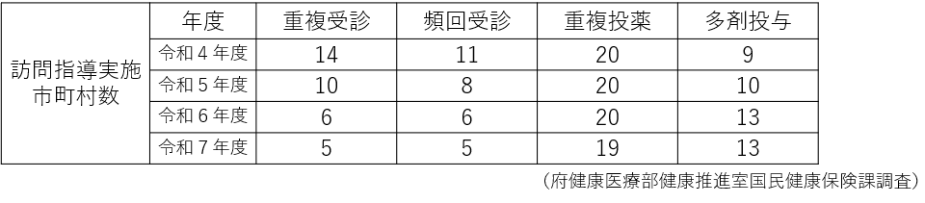  図14 特定健診・特定保健指導の実施状況の推移  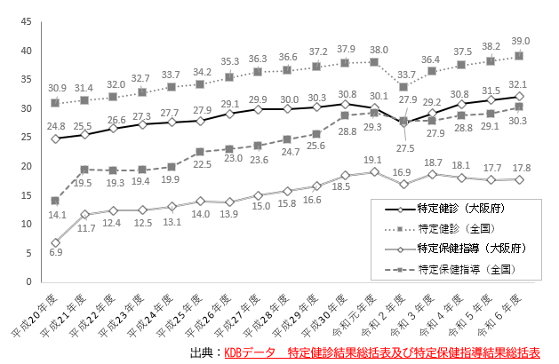  表12 糖尿病性腎症重症化予防事業の実施状況  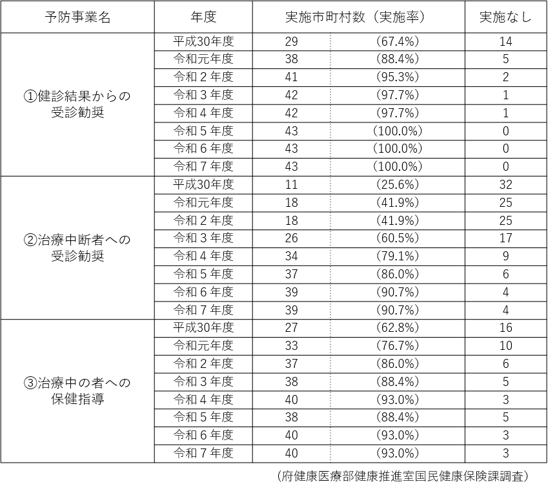  ２ 医療費の適正化に向けた取組及び医療費適正化計画との関係  （略）  こうした考え方のもと、国保法に基づく保健事業の実施等に関する指針（令和５年８月31日改定）に示された保健事業の内容や、保険者努力支援制度において定められる指標を参考にした上で、第４期大阪府医療費適正化計画（令和６年３月策定）に定める目標や施策の内容と整合を図りながら取組を進める。  図15・図16 （略）  ３ 保健事業の取組の充実・強化  （略）  - （略）  （２）糖尿病性腎症重症化予防などその他の保健事業  人工透析の主な原疾患である糖尿病性腎症の重症化予防は、健康寿命の延伸とともに、医療費適正化の観点からも喫緊の課題である。このため、国の糖尿病性腎症重症化予防プログラム(平成28年４月策定、平成31年４月改定、令和６年３月改定)、保険者努力支援制度に盛り込まれた評価項目等を踏まえ、市町村において保険者努力支援制度を活用した効果的・効率的な重症化予防についての以下の取組を推進する。  ①・② （略）  （３） （略）  ４ 施策推進にあたっての役割  予防・健康づくり等の推進にあたっては、被保険者の健康の保持増進を図り、医療費適正化に資することを目的とし、市町村は被保険者の特性に応じたきめ細かい保健事業を実施し、府は市町村に対し必要な助言・支援を行うという役割分担を踏まえ、より一層、保険者努力支援制度の活用を図り、以下の取組をさらに推進していく。  - （略）  （２）府  ①～③ （略）  表 13 保険者努力支援制度の得点と交付額の状況  （都道府県分）  （市町村分）  ※保険料完全統一以降進めている府と市町村の取組（ＰＤＣＡサイクル等）状況が反映される令和７年度分から記載。  出典：厚生労働省が提供する「国民健康保険の保険者努力支援制度について」を活用し、府健康医療部健康推進室国民健康保険課が作成  第２ 保健医療サービス・福祉サービス等に関する施策との連携  １ （略）  ２ 高齢者の保健事業と介護予防の取組との連携  市町村は、高齢者の特性を踏まえた保健事業ガイドライン第３版（令和６年３月）等に基づき、特定健診・特定保健指導をはじめ、重症化予防の取組や生活機能の低下防止、地域課題に応じた健康増進事業等との連携など、市町村における国民健康保険の保健事業について、後期高齢者医療制度の保健事業と介護保険の地域支援事業との一体的な実施を推進する。  府は、高齢者の保健事業と介護予防の取組を一体的に推進する市町村に対し、適切な助言や支援等を行う。  第三章 事業運営の広域化、効率化  第１ 市町村が担う事務の標準的、広域的及び効率的な運営の推進  １ 市町村が担う事務の共通化・共同実施  （略）  （１）資格確認書  資格確認書の様式、更新時期及び有効期間等は「別に定める基準」のとおりとし、保険者の事務処理効率化の観点から、府国保連合会において、市町村の意向を踏まえつつ、資格確認書発行業務の共同処理の実施に向けた調整を行う。  なお、正確なデータに基づくより良い医療の推進、被保険者の利便性に資するため、マイナンバーカードの保険証利用登録者数向上の取組を継続して実施するとともに、医療機関等におけるマイナンバーカードの保険証利用を積極的に促進するものとする。  （２）・（３） （略）  （４）市町村事務処理標準システム等の導入  府内市町村における市町村事務処理標準システム及び標準準拠システムの導入状況については、令和７年度末時点で29団体が導入済であり、今後の導入予定については、以下のとおりとなっている。  【システム導入予定】  （府健康医療部健康推進室国民健康保険課調査）  ２ 保険給付費等交付金の府国保連合会への直接支払い  新制度における市町村の事務負担の軽減を図るため、市町村が保険給付費等交付金の収納事務を府国保連合会に委託することで、都道府県が府国保連合会に対して交付金を直接支払うことができる仕組みとしていることから、次の費用については、府から府国保連合会へ直接支払いを行う。なお、法改正等により直接支払いの対象に影響が生じる場合は、必要に応じて検討する。  ①・② （略）  第２ （略） | 序章  第１ 基本的事項  １ 策定の目的  （略）  こうした中、持続可能な医療保険制度を構築するための国民健康保険法等の一部を改正する法律（平成27年法律第31号）により、平成30年度から、都道府県が、市町村とともに国民健康保険の運営を担い、国民健康保険の財政運営の責任主体として、安定的な財政運営や効率的な事業の確保などの事業運営において中心的な役割を担うことにより、国民健康保険制度の安定化を図ることとされた。  この大阪府国民健康保険運営方針（以下「運営方針」という。）は、「全国に先駆けた保険料完全統一による国保運営」を実施するべく、大阪府（以下「府」という。）と43市町村の国保が「大阪府で一つの国保」として一体となり、共通認識のもと、持続可能で安定的な国民健康保険制度を運営できるよう、基本的な考え方を共有するための方針として策定するものである。  ２ （略）  ３ 策定年月日  令和５年12月19日  （令和７年12月25日一部改定）  ４ （略）  ５ 運営方針の進捗管理及び検証・見直し  （略）  また、府・代表市町村等で構成する大阪府・市町村国民健康保険広域化調整会議（同会議のもとのワーキング・グループを含む。以下「調整会議」という。）において、策定後、３年をめどに把握・分析、評価をすることにより検証を行い、その結果に基づいて、大阪府国民健康保険運営協議会の意見を聴きながら、必要に応じて運営方針の見直しを行う。  第２ 府における国民健康保険制度の運営に関する基本的な考え方  １ 国民健康保険制度のあるべき姿  （略）  また、国保法第４条において、国民健康保険事業の運営が健全に行われるよう、国が各般の措置を講ずるとともに、保健、医療及び福祉に関する施策を積極的に推進する旨規定されている。  将来にわたり国民皆保険を堅持していくために、国に対し、公費の拡充をはじめ、各医療保険制度間での保険料負担率等の格差を是正し、被用者保険を含む医療保険制度の一本化を求めていく上で、制度改革は、安定的かつ持続可能な医療保険制度の構築に向けた通過点であると考える。  ２・３ （略）  第一章 保険財政の安定的運営  第１ 国民健康保険の医療に要する費用及び財政の見通し  １ 医療費の動向と将来の見通し  （１）府の人口  総務省人口推計によると、府の総人口は、令和４年10月１日現在で約878万２千人、65歳以上の高齢者人口は約243万２千人となっている。  府の高齢化率（65歳以上の人口）は、令和４年10月1日時点では27.7％であり、全国の高齢化率29.0％より1.3ポイント低いものの、いわゆる団塊の世代が後期高齢者となる令和７年（2025年）には65歳以上の高齢者が約242万８千人（28.5％）に、また、高齢者人口がピークとされる令和22年（2040年）には約265万３千人（34.7％）になると推計されており、今後も高齢化が進行する見込みのもと、将来的に医療ニーズのさらなる増加が見込まれる。  また、令和４年の70歳以上人口は、約197万４千人（22.5％）であり、令和７年（2025年）には約199万人（23.3％）、令和22年（2040年）には約199万５千人（26.1％）と見込まれる。  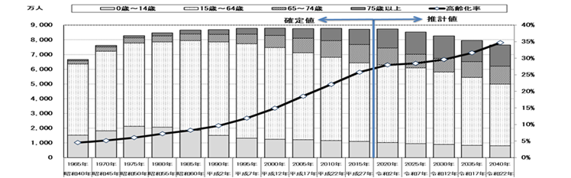  図１ 府の高齢者数・高齢化率の推移  出典：総務省 人口推計、国立社会保障・人口問題研究所 将来推計  人口（平成30年推計）  （２）市町村国保の概要  ① 保険者数、世帯数及び被保険者数  府内市町村国保の保険者数は43で、被保険者数の規模別にみた内訳は表１のとおりである。  表２のとおり、国保加入世帯数は、令和３年度の年間平均で、約123万６千世帯であり、令和２年度より1.0％減少している。  また、被保険者数は、令和３年度の年間平均で約185万人であり、令和２年度より2.2％減少した。  表１ 府内市町村国保の保険者数（被保険者数規模別、令和５年３月末現在）  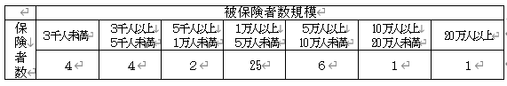  （府健康医療部健康推進室国民健康保険課調査）  表２ 府内市町村国保の加入世帯数及び被保険者数（年間平均）  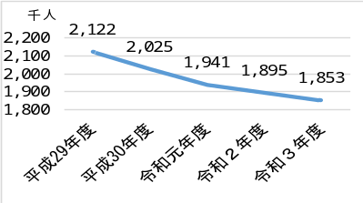  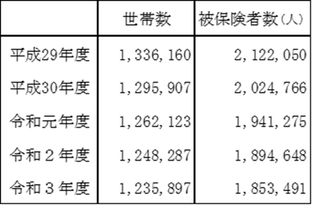  （府健康医療部健康推進室国民健康保険課調査）  ② 被保険者の年齢構成状況  表３のとおり、令和４年10月１日現在における75歳未満の府人口は約743万1千人で、それに対する市町村国保の被保険者数は約178万４千人と、府人口の24.0％が国保に加入していることになる。年齢階層別（５歳階層別）にみると、65歳以上の国保加入率が特に高くなっている。  また、図２のとおり、65歳から74歳までの被保険者が国保全体に占める割合は、平成28年の38.2％から令和３年には40.1％に上昇しており、全国の高齢化率を上回るペースで高齢化が進行している。  表３ 府の人口及び市町村国保の被保険者の年齢構成（令和４年９月末現在）  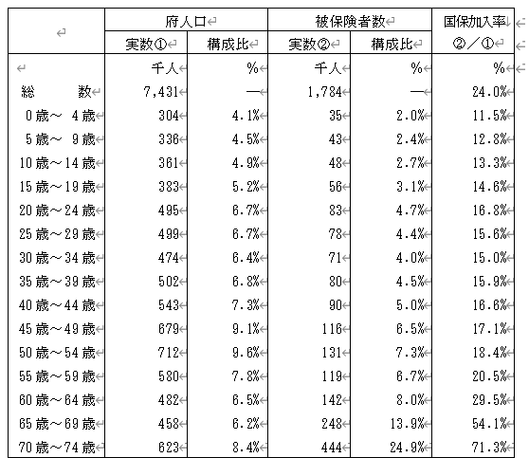  ※府人口は、令和４年10月１日現在人口推計（総務省統計局）による。  （府健康医療部健康推進室国民健康保険課調査）  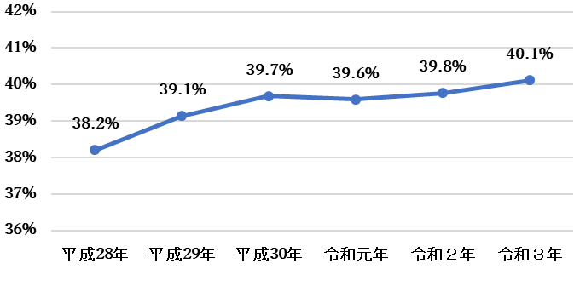  図２ 府内市町村国保における65歳以上被保険者の占める割合の推移（各年９月末現在）  （府健康医療部健康推進室国民健康保険課調査）  （３）医療費の動向  図３のとおり、令和３年度の府内市町村国保における医療費総額は約7,302億８千万円で、前年度と比較して、約208億２千万円（2.9％）の増加となった。  また、一人当たり医療費は約39万４千円で、前年度に比べ約１万９千円（5.1％）増加した（図６－１）。  年齢階級別にみると、令和３年度は、65歳未満がおよそ2,935億３千万円（40.2％）、65歳以上が約4,367億５千万円（59.8％）となっている（表４、図４）。  また、図５のとおり、65歳以上の医療費は、医療費総額（図３）の傾向と同様に、令和３年度は令和２年度に比べ増加したものの、令和元年度と比較すると減少しており、全体の傾向としては平成28年度以降、減少が続いている。  ５歳ごとの年齢階級別では、一人当たり医療費が最も低いのは20～24歳で103,569円、最も高いのは70～74歳で626,985円となっており、約6.1倍の格差が生じている（図６－２）。  府の医科主要疾病別医療費の特徴として、市町村国保の入院外医療費は、図７のとおり、悪性新生物、腎不全、筋骨格系疾患、糖尿病の割合が大きく、患者数の多い筋骨格系疾患、糖尿病、一人当たり医療費が高い悪性新生物、腎不全が含まれている。  また、入院医療費は、図８のとおり、患者数が多い点や一人当たり医療費が高いという要因から、悪性新生物、心疾患、筋骨格系疾患、精神・神経科の割合が大きいという特徴がある。  図３ 府内市町村国保における医療費総額の推移  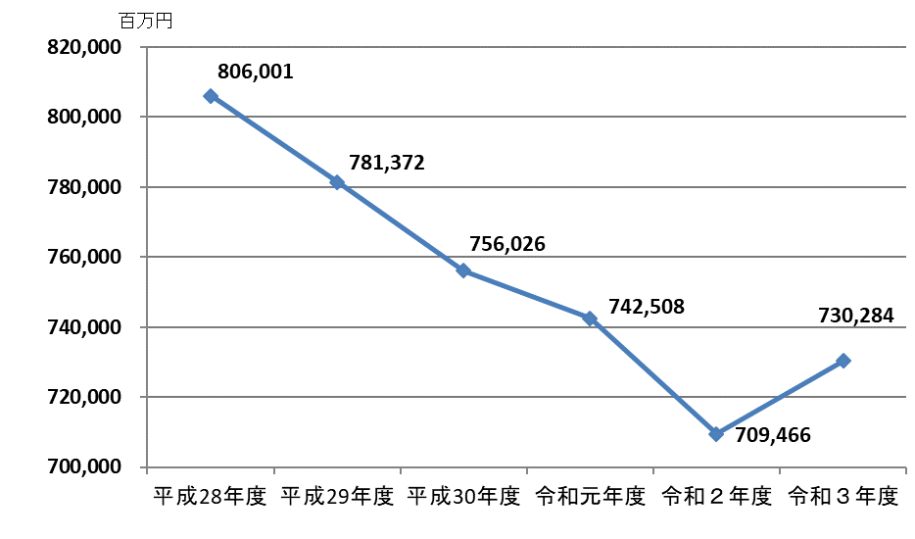  出典：厚生労働省 医療給付実態調査  表４ 府内市町村国保における年齢階級別医療費（令和３年度）  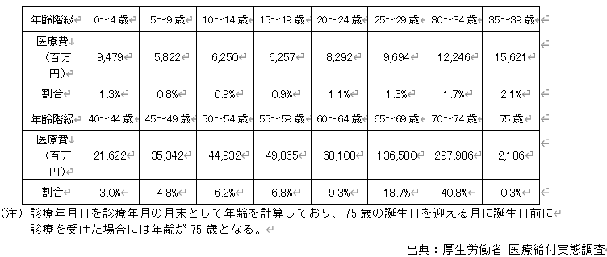  図４ 府内市町村国保における年齢階級別医療費割合（令和３年度）  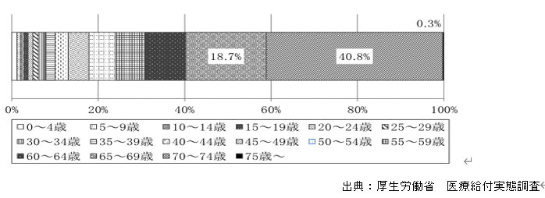  図５ 府内市町村国保における65歳以上医療費の推移  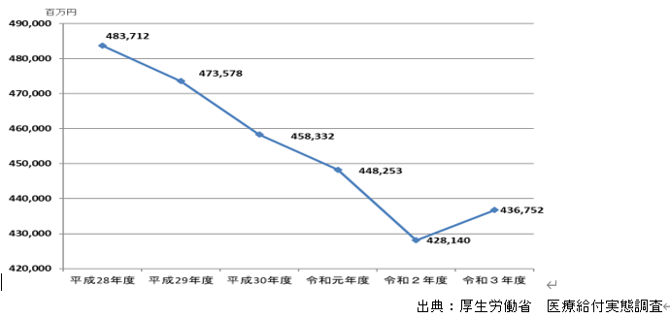  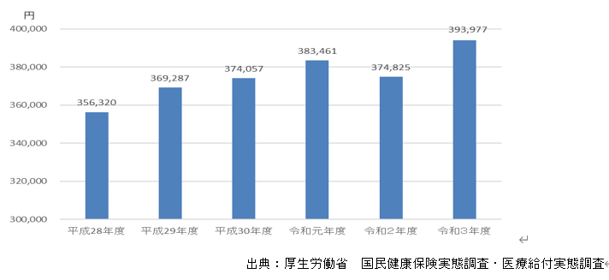  図６－１ 府内市町村国保における一人当たり医療費の推移  図６－２ 府内市町村国保における年齢階級別一人当たり医療費（令和３年度）  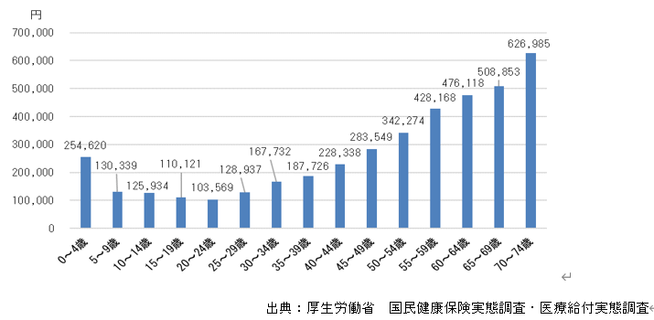  図７ 医科主要疾病別 患者数構成・医療費構成（入院外）  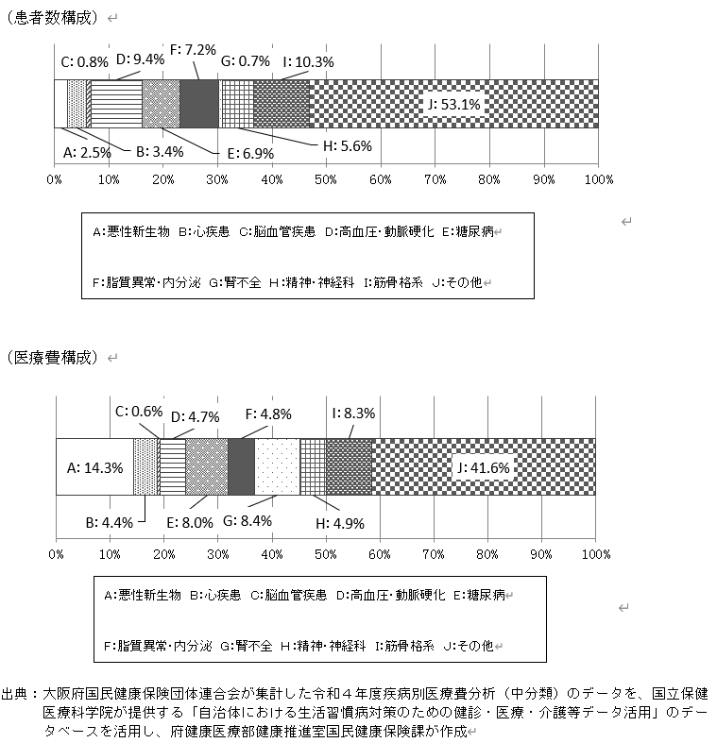  図８ 医科主要疾病別 患者数構成・医療費構成（入院）  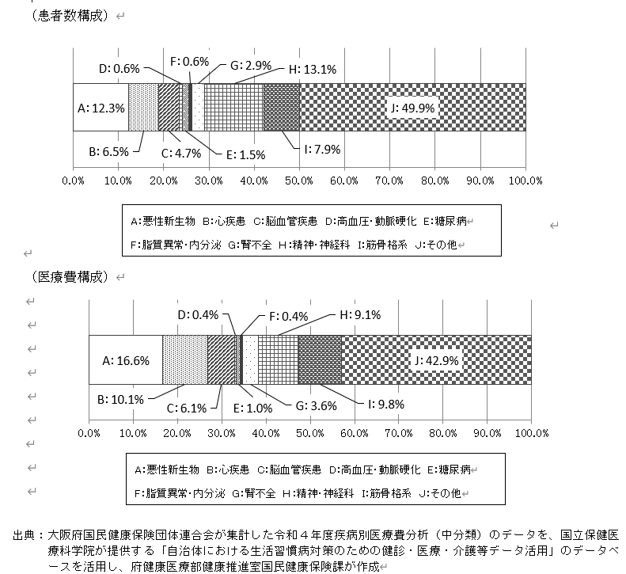  （４）将来の国民健康保険財政の見通し  中長期的に安定的な国保財政を運営していくためには、これまでの医療費の動向を把握し、将来の国保財政の見通しを示すことが重要である。以下に、第４期医療費適正化計画の計画期間の最終年度である令和11年度までの市町村国保における医療費の見通しを推計する。  ２ 財政収支の改善に係る基本的な考え方  （１）市町村国保の現状  国民健康保険は、被用者保険と比べて年齢構成が高く、医療費水準が高いことに加え、低所得者が多いという構造的な課題を抱えている。  そうした中、平成30年度から令和３年度にかけて、累積赤字を有する保険者は43保険者のうち７保険者から１保険者となり、累積赤字額は約46億円から約14億円へ改善している（図９、図10）。  また、法定外一般会計繰入については、平成30年度から令和３年度にかけて、総額は約42億円から約35億円へ減少したものの、令和３年度において42保険者が実施した（表５）。  図９ 府内市町村国保の累積赤字額の推移  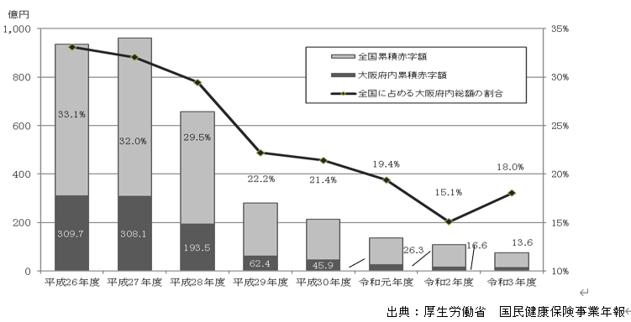  図10 都道府県別累積赤字額  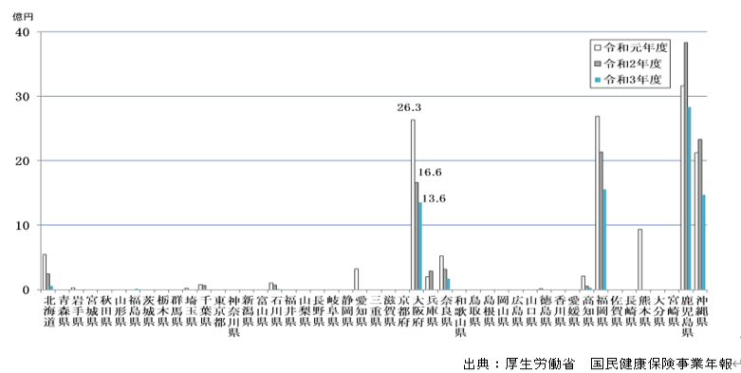  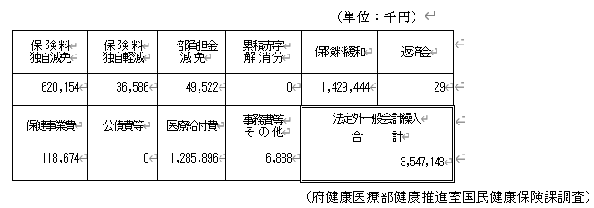  表５ 府内市町村国保の法定外一般会計繰入の状況（令和３年度）  （２）財政収支の改善に係る基本的な考え方  国保財政を安定的に運営していくためには、国民健康保険が一会計年度単位で行う短期保険であることから、原則として、必要な支出を保険料や国庫負担金などにより賄うことで、当該年度の国民健康保険特別会計において収支が均衡していることが必要である。  これまで、市町村において行われてきた決算補填等を目的とする法定外一般会計繰入や前年度繰上充用については、国民健康保険事業費納付金（以下「事業費納付金」という。）・国民健康保険保険給付費等交付金（以下「保険給付費等交付金」という。）の仕組みにより、保険給付に必要な費用は全額市町村に支払われることや財政安定化基金が設置されていることにより、その必要性は大幅に減少しているものと考えられることから、収納率の向上や医療費適正化の取組等により解消した上で、各市町村の国民健康保険特別会計における財政の均衡を保ち、安定的な国保財政の運営に努めることとする。  （３）計画的に解消すべき対象としての「赤字」の範囲  ① 決算補填等を目的とする法定外一般会計繰入  次の事由による法定外一般会計繰入は、受益と負担の公平性の観点より、本来保険料を財源とするべき「名目的な赤字（解消すべき繰入）」であり、令和６年度以降は生じないことを原則とする。  （ア）～（ク） （略）  ② 前年度繰上充用金の新規増加分（決算補填等目的のものに限る。）  平成30年度以降、新たに発生した繰上充用金は、解消すべきものとする。  なお、平成29年度以前に発生した繰上充用金については、各市町村の実情に応じ、可能な限り、計画的な解消をめざすものとする。  （４）赤字解消の取組、目標年次等  上記（３）に示す解消すべき赤字については、激変緩和措置期間終了に伴い、①決算補填等を目的とする法定外一般会計繰入については、令和５年度末に解消する。  また、②前年度繰上充用金のうち、平成29年度以前に発生したものについては、令和５年度末時点での解消が見込まれないため、下記（５）に示すとおり、今後も継続的な取組を進め、早期の解消を図る。  その上で、完全統一後の市町村国保運営の中で、上記（３）に示す解消すべき赤字のうち、（ア）保険料の収納不足（単年度決算補填）及び（ク）府財政安定化基金の償還を目的とした法定外一般会計繰入が万が一、生じることとなる場合は、原則、翌年度に解消するものとする。  （略）  （５）累積赤字の取扱い  旧制度で発生した累積赤字については、原則として、当該市町村が責任を持って、新制度施行（平成29年度決算）までに解消することとしていたが、平成27年度決算の約308億円から平成29年度決算の約62億円へと大幅に改善したものの、累積赤字の解消には至らず、引き続き、解消に向けた取組を進めることとした。  その結果、令和３年度決算では約14億円まで縮小し、解消に向けた取組を着実に進めているところであるが、今後も継続的な取組を進め、早期の解消を図ることが必要である。  そのため、「大阪府赤字解消計画基準」に基づき市町村が策定した赤字解消計画に基づいて早期の解消を図る。  なお、計画策定対象外の市町村にあっても早期の解消を図ることとする。  累積赤字  (実質的な赤字)  新制度施行時に累積赤字が残っている場合は、赤字解消計画等に基づき、以下の方法により解消  ①公費・余剰財源を活用  ②一般会計繰入  旧制度で発生した累積赤字については、原則として、当該市町村が責任を持って、新制度施行（平成29年度決算）までに解消  （６） （略）  （７）国保財政安定化支援事業の取扱い  国保財政安定化支援事業については、国保財政の健全化及び保険料負担の平準化等に資するため、保険者の責に帰することができない特別の事情を踏まえ認められているものであり、令和６年度から実施する財政調整事業の趣旨も鑑みると、府内市町村が共通認識のもとで対応していくことが求められる。  よって、同事業の取扱いについては、「国保財政安定化支援事業に係る一般会計から国民健康保険事業特別会計への繰出しについて」（平成29年10月６日付け厚生労働省保険局国民健康保険課長通知）の趣旨を踏まえ、総務省が示す繰入れ基準額どおりとすることを基本として、一般会計から国民健康保険特別会計に繰り入れるよう努めることとする。  （８） （略）  ３ 府財政安定化基金の運用  国民健康保険事業の財政の安定化のため、医療給付費増や保険料収納不足により財源不足となった場合に備え、法定外の一般会計繰入を行う必要がないよう、府及び市町村に対し、貸付又は交付を行う財政安定化基金を府に設置した。  （１）「特別な事情」による収納不足時の交付  市町村の収納不足が生じた場合の府財政安定化基金による交付については、市町村の収納意欲の低下を招くことがないよう、法律上、「特別な事情」がある場合に限定されている。  「特別な事情」の判断については、「極めて限定的な場合」に限ることとし、交付額の割合については、収納不足額の２分の１を基本とする。  なお、「極めて限定的な場合」の考え方は、個々のケースごとに、国の意見や他都道府県の事例等を参考にしながら、府で判断する。  また、交付分の補填方法については、当該交付を受けた市町村が補填することを基本としつつ、「特別な事情」を加味しながら全市町村から意見聴取した上で、個々のケースごとに府が按分方法等について判断することとする。  （２）「財政調整機能」の付与について  都道府県財政安定化基金については、令和４年度から財政調整機能が付与され、医療費水準の変動や前期高齢者交付金の精算等に備え、都道府県国民健康保険特別会計において決算剰余金等の留保財源が生じた場合に、都道府県内の市町村と協議の上、その一部を基金（財政調整事業分）に積み立てた上で、国民健康保険の安定的な財政運営の確保を図るために必要があると認められる場合には、財政調整事業分として積み立てた額の範囲内で基金を取り崩し、都道府県国民健康保険特別会計に繰り入れることができるとされている。  上記の考えを踏まえ、府財政安定化基金においても、同様に取り扱うこととし、同基金への積立及び府国民健康保険特別会計への繰入については、調整会議における協議により実施する。  第２ 市町村における保険料の標準的な算定方法  １～３ （略）  ４ 標準的な収納率  （略）  ※「規模別基準収納率」（基本的な考え方）  保険者努力支援制度の保険料収納率に関する評価指標の市町村規模別の区分に準じて区分を行い、当該区分の直近収納率の平均値から、１ポイントを減じた値とする。  ※「諸条件」（基本的な考え方）  （略）  ５～７ （略）  第３ 市町村における保険料の徴収の適正な実施  １ 府内市町村の現状  保険料の令和３年度の収納率について、現年度分は全国平均94.24％に対して、府平均は93.64％（全国42位）、滞納繰越分は全国平均23.72％に対して府平均は21.41％（全国33位）となっている。図11のとおり、府における収納率は上昇傾向にあるものの、依然として全国平均を下回っている状況である。  また、滞納世帯割合（令和４年６月１日現在）では、全国平均11.4％に対して府平均は13.2％（全国44位）となっており、経年で見ると徐々に減少しているが、全国平均を上回っている（図12）。  令和３年度における収納対策の実施状況は、表６のとおりである。  また、口座振替率の高い市町村の保険料の収納率は、相対的に高くなっている（図13）。  図11 市町村国保の収納率の推移（全被保険者 現年分）  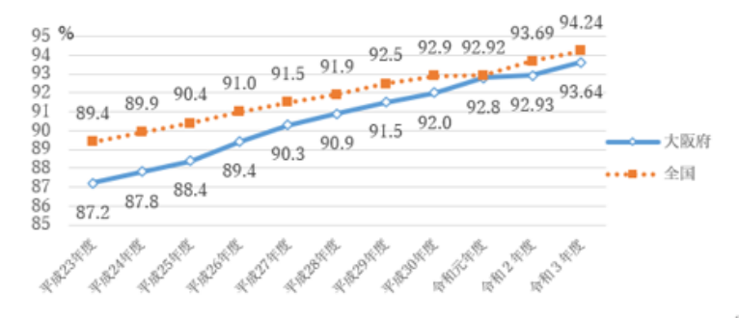  出典：厚生労働省 令和３年国民健康保険（市町村国保）の財政状況について  図12 市町村国保の滞納世帯の割合の推移  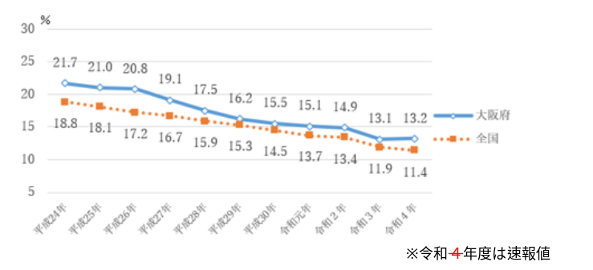  出典：厚生労働省 令和３年国民健康保険（市町村国保）の財政状況について  表６ 府内市町村国保の収納対策の実施状況（令和３年度）  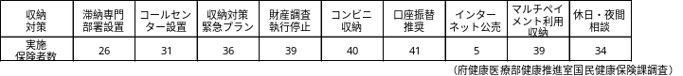  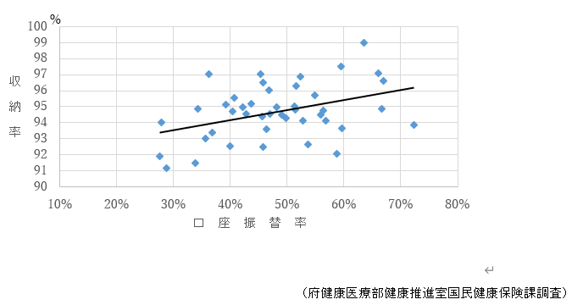  図13 府市町村国保の口座振替率と収納率（現年分）の相関（令和３年度）  ２ 収納対策  府における収納率は上昇傾向にあるものの、依然として全国平均を下回っており、保険財政の安定的な運営や公平性の確保、被保険者の保険料抑制を図るためには、収納率の向上が必要不可欠である。  こうした考え方のもと、「保険料の徴収の適正な実施」を図るため、次の取組を進める。  （１）目標収納率の設定  （略）  （参考）  令和５年度保険者努力支援制度（令和元年度実績）における市町村の被保険者規模別上位３割にあたる収納率  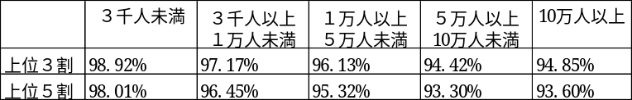  出典：厚生労働省 令和５年度保険者努力支援制度（取組評価分）評価指標について  （２）収納率向上に向けた取組  各市町村における目標収納率の達成のため、地域の実情を把握の上、以下に掲げる収納率の向上に向けた取組を進める。  また、目標収納率に達していない市町村においては、その要因分析（滞納状況、口座振替率、人員体制等）を行うとともに必要な対策の検討を進める。  なお、収納率向上のために必要な効果的な取組にかかる新たな事項については、今後、調整会議において検討していく。  ① 収納方法に関する取組  ・口座振替のさらなる推進  ・コンビニ収納、ペイジー収納、スマホ決済の活用推進  ・決定通知書や納付書の送付に口座振替依頼書を同封するなどの収納促進に向けた広報案内  ② （略）  ③ 他部署等との連携  ・生活保護や多重債務問題等の庁内相談窓口との連携  ・生活再建を見据えた自立支援体制の充実（就労支援部門との連携等）  （３）収納対策の体制強化に資する取組  ① （略）  ② 収納対策の全体的な底上げに向けた取組  収納対策については、各市町村における地域の実情を考慮しつつ、公平性確保や、事務の効率化・広域化の観点から、収納対策の全体的な底上げが図られるよう、滞納繰越分を含め、調整会議において検討を進める。  ③ （略）  第４ 市町村における保険給付の適正な実施  １ 府内市町村の現状  （略）  点検調査の財政効果額は、令和３年度実績で一人当たり全国平均を648円上回っており、財政効果率についても全国平均を0.17ポイント上回っている（表７）。  また、府国保連合会の介護給付適正化システムから提供される医療給付と介護給付との突合情報を活用したレセプト点検により、医療給付と介護給付との給付調整を行っている。  柔道整復施術療養費に係る患者調査については、40市町村（令和３年度実績）で実施し、適正給付に努めている。  この他、交通事故等、第三者（加害者）の不法行為によって生じた保険給付に関して、保険者が立て替えた医療費等を加害者等の加入する損害保険会社等に対して損害賠償請求する第三者行為求償事務については、府内全市町村で府国保連合会に求償事務を委託している。府国保連合会の受託による府内市町村における第三者行為求償の実施状況は、表８のとおりである。  表７ レセプト点検による一人当たりの財政効果額及び財政効果率（令和３年度）  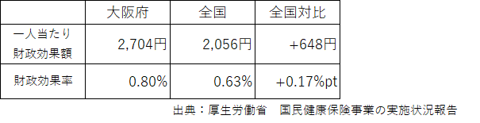  表８ 令和元年度から令和４年度第三者行為求償事務受託件数等（指定公費、助成公費含む）  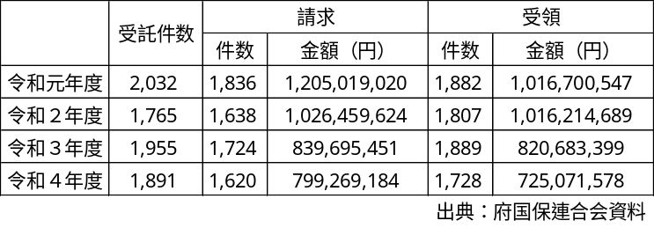  ２～５ （略）  ６ 第三者行為求償事務や過誤調整等の取組強化  （略）  （１）第三者行為求償事務の取組強化  ①～④ （略）  ⑤ 府における第三者行為求償事務の取組状況の把握、改善に向けた指導助言の実施、広域的課題の解決に向けた府と市町村相互間の連携した対応  （２） （略）  ７ 高額療養費の多数回該当の取扱い  （略）  - （略）  （２）高額療養費の計算方法や申請勧奨事務に係る取組の標準化  簡易申告者の所得区分の判定や勧奨状の送付など高額療養費の取扱いについては、適宜、標準化を図り実施する。  また、全年齢の被保険者を対象とした支給申請手続きの簡素化については、原則として実施することを前提に進めるものとする。  なお、全市町村の実施に向けて課題等を含め状況を把握し、好事例の横展開を図りながら、調整会議において調整していく。  ８ （略）  第二章 予防・健康づくり、医療費の適正化  第１ 医療費の適正化の取組  １ 府内市町村の現状  後発医薬品（ジェネリック医薬品）については、経済財政運営と改革の基本方針2021（いわゆる「骨太の方針2021」）において、令和５年度末までに、後発医薬品の使用割合をすべての都道府県で80％以上とする目標が示されている。後発医薬品の使用割合は、府全体、府内市町村国保ともに、全国平均を下回って推移している（表９）。  後発医薬品差額通知については、令和４年度末で府内全市町村が実施しており、「別に定める基準」で定める実施回数を満たした市町村も、平成30年度の40市町村からさらに増え、全43市町村となった（表10）。  重複・頻回受診者、重複投薬・多剤投与者について、抽出基準を設定し、対象者を抽出した上で、その対象者に対して個別に訪問する取組を実施している市町村は、令和４年度で重複受診が14市町村、頻回受診が11市町村、重複投薬が20市町村、多剤投与が9市町村となっている（表11）。  府内市町村国保における特定健診は平成30年度まで、特定保健指導は令和元年度まで実施率が上昇傾向にあったものの、新型コロナウイルス感染症の影響もあり、特に令和２年度は大きく減少となっており、全国平均よりも低い状況が続いている（図14）。  また、糖尿病性腎症重症化予防事業及び受診勧奨プログラムを実施している市町村は、令和４年10月時点で全43市町村となり、保健指導プログラムを実施している市町村も40市町村に増えた（表12）。  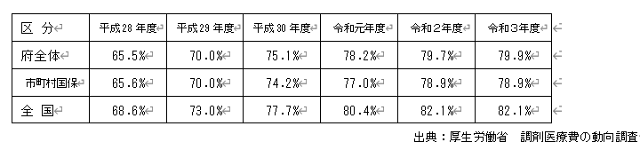  表９ 後発医薬品割合の推移（数量ベース・新指標）  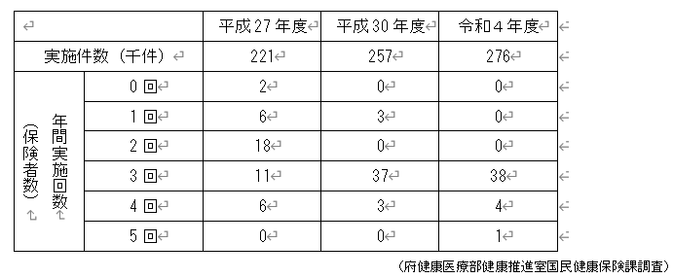  表10 府内市町村国保の後発医薬品差額通知の実施状況  表11 重複・頻回受診者、重複投薬・多剤投与者への訪問指導の実施状況  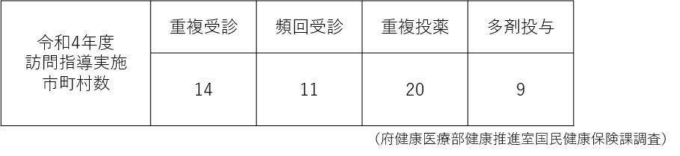  図14 特定健診・特定保健指導の実施状況の推移  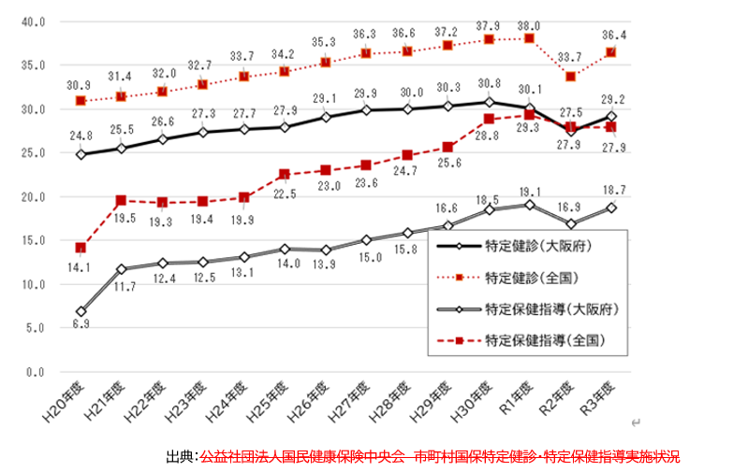  表12 糖尿病性腎症重症化予防事業の実施状況  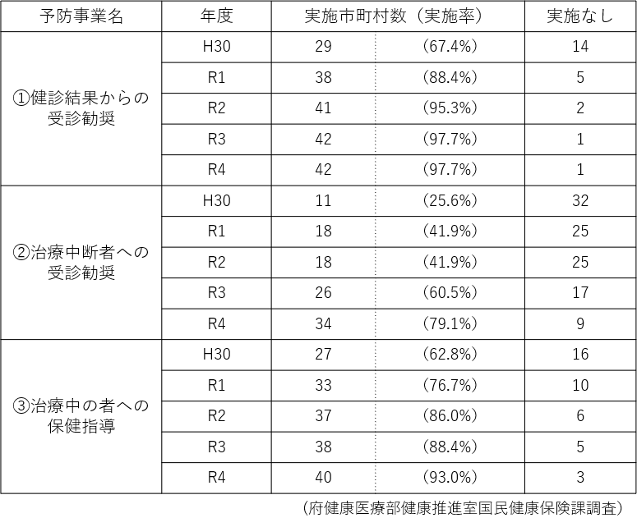  ２ 医療費の適正化に向けた取組及び医療費適正化計画との関係  （略）  こうした考え方のもと、国保法に基づく保健事業の実施等に関する指針（令和２年４月１日改定）に示された保健事業の内容や、保険者努力支援制度において定められる指標を参考にした上で、第４期大阪府医療費適正化計画（令和６年３月策定予定）に定められる目標や施策の内容と整合を図りながら取組を進める。  図15・図16 （略）  ３ 保健事業の取組の充実・強化  （略）  - （略）  （２）糖尿病性腎症重症化予防などその他の保健事業  人工透析の主な原疾患である糖尿病性腎症の重症化予防は、健康寿命の延伸とともに、医療費適正化の観点からも喫緊の課題である。このため、国の糖尿病性腎症重症化予防プログラム(平成28年４月策定、平成31年４月改定)、保険者努力支援制度に盛り込まれた評価項目等を踏まえ、市町村において保険者努力支援制度を活用した効果的・効率的な重症化予防についての以下の取組を推進する。  ①・② （略）  （３） （略）  ４ 施策推進にあたっての役割  予防・健康づくり等の推進にあたっては、被保険者の健康の保持増進を図り、医療費適正化に資することを目的とし、市町村は被保険者の特性に応じたきめ細かい保健事業を実施し、府は市町村に対し必要な助言・支援を行うという役割分担を踏まえ、より一層、保険者努力支援制度の活用を図り、以下の取組を行う。  - （略）  （２）府  ①～③ （略）  第２ 保健医療サービス・福祉サービス等に関する施策との連携  １ （略）  ２ 高齢者の保健事業と介護予防の取組との連携  市町村は、高齢者の特性を踏まえた保健事業ガイドライン第２版（令和元年10月）及び同ガイドライン第２版補足版（令和４年３月）等に基づき、特定健診・特定保健指導をはじめ、重症化予防の取組や生活機能の低下防止、地域課題に応じた健康増進事業等との連携など、市町村における国民健康保険の保健事業について、後期高齢者医療制度の保健事業と介護保険の地域支援事業との一体的な実施を推進する。  府は、高齢者の保健事業と介護予防の取組を一体的に推進する市町村に対し、適切な助言や支援等を行う。  第三章 事業運営の広域化、効率化  第１ 市町村が担う事務の標準的、広域的及び効率的な運営の推進  １ 市町村が担う事務の共通化・共同実施  （略）  （１）被保険者証（資格確認書）等  被保険者証（資格確認書）等の様式、更新時期及び有効期間等は「別に定める基準」のとおりとし、保険者の事務処理効率化の観点から、府国保連合会において、市町村の意向を踏まえつつ、被保険者証（資格確認書）発行業務の共同処理の実施に向けた調整を行う。  なお、正確なデータに基づくより良い医療の推進、被保険者の利便性に資するため、マイナンバーカードの保険証利用登録者数向上の取組を継続して実施するとともに、医療機関等におけるマイナンバーカードの保険証利用を積極的に促進するものとする。  （２）・（３） （略）  （４）市町村事務処理標準システムの導入  府内市町村における市町村事務処理標準システムの導入状況については、令和４年度末時点で10団体が導入済であり、今後の導入予定については、以下のとおりとなっている。  【事務処理標準システム導入予定】  （府健康医療部健康推進室国民健康保険課調査）  ２ 保険給付費等交付金の府国保連合会への直接支払い  新制度における市町村の事務負担の軽減を図るため、市町村が保険給付費等交付金の収納事務を府国保連合会に委託することで、都道府県が府国保連合会に対して交付金を直接支払うことができる仕組みとしていることから、次の費用については、府から府国保連合会へ直接支払いを行う。ただし、出産育児一時金の差額分支給など、現金給付に係る直接支払いについては、政令改正を踏まえて検討する。  ①・② （略）  第２ （略）
  保 険 料  独自減免 | 保 険 料  独自軽減 | 一部負担金  減 免 | 累積赤字  解 消 分 | 保険料緩和 | 返済金
  0 | 0 | 0 | 100,000 | 0 | 0
  保健事業費 | 公債費等 | 医療給付費 | 事務費等  そ の 他 | 法定外一般会計繰入  合 計
  138,511 | 0 | 1,087,447 | 0 | 1,325,958
  年 度 | 得 点 |  |  | 交 付 額
  年 度 | 大阪府 | 全国平均 | 順位 | 大阪府 | 一人当たり額 | 順位
  令和７年度 | 251  /572 | 266  /572 | 31位 | 3,566,584千円 | 2,169円 | 42位
  令和８年度 | 340  /772 | 313  /772 | 18位 | 4,457,599千円 | 2,829円 | 26位
  年 度 | 得 点 |  |  | 交 付 額
  年 度 | 大阪府 | 全国平均 | 順位 | 交 付 額
  令和７年度 | 489.79  /988 | 541.30  /988 | 43位 | 2,642,840千円
  令和８年度 | 467.72  /897 | 494.39  /897 | 38位 | 2,951,928千円
  年度 | 令和８年度 | 令和９年度以降
  導入予定団体数 | 10 | ４
  年度 | 令和５年度 | 令和６年度 | 令和７年度
  導入予定団体数 | １ | ― | ６

